СОВЕТ КАРГАСОКСКОГО СЕЛЬСКОГО ПОСЕЛЕНИЯ

РЕШЕНИЕ

с. Каргасок
27.04.2017 г. № 161

Об утверждении схемы избирательных округов по выборам Совета Каргасокского сельского поселения

(В ред. решения Совета Каргасокского сельского поселения от 20 июня 2017 г. № 169)

В соответствии с Федеральным Законом от 12.06.2002 № 67-ФЗ «Об основных гарантиях избирательных прав и права на участие в референдуме граждан Российской Федерации», Законом Томской области от 14.02.2005 № 29-ОЗ «О муниципальных выборах в Томской области», рассмотрев вопрос об утверждении схемы избирательных округов по выборам Совета Каргасокского сельского поселения и Главы Каргасокского сельского поселения

Совет Каргасокского сельского поселения РЕШИЛ:

1. Утвердить схему избирательных округов согласно Приложению № 1 к настоящему решению.
2. Решение опубликовать, обнародовать.
3. Решение вступает в силу со дня его опубликования, обнародования.

Председатель Совета
Каргасокского сельского поселения Д.Б. Соколов

Глава Каргасокского сельского поселения Д.Е. Барышев

Приложение № 1
к решению Совета
Каргасокского сельского поселения
№ 161 от 27.04.2017 года
(В ред. решения Совета
Каргасокского сельского поселения
от 20 июня 2017 г. № 169)

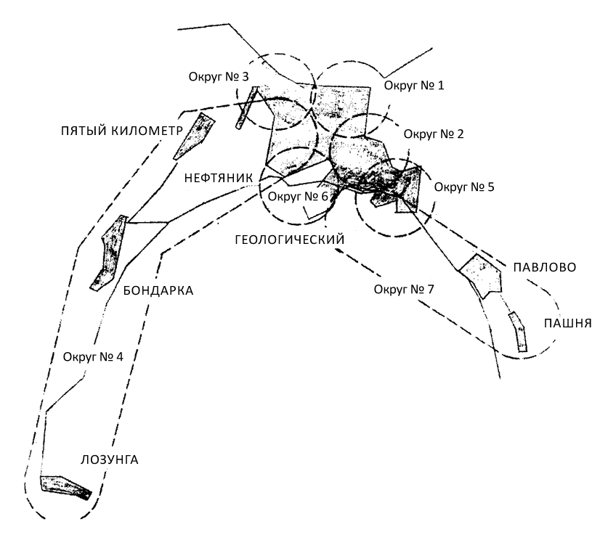

КАРГАСОК
СХЕМА ИЗБИРАТЕЛЬНЫХ ОКРУГОВ ПО ВЫБОРАМ ДЕПУТАТОВ
КАРГАСОКСКОГО СЕЛЬСКОГО ПОСЕЛЕНИЯ
(В ред. решения Совета Каргасокского сельского поселения
от 20 июня 2017 г. № 169)

Округ № 1 - двухмандатный
в границах: с. Каргасок, улицы Красноармейская с № 1-2 по № 30-37, Пушкина, Октябрьская, Учебная, Садовая, Голещихина, Советская (чётная сторона) - все с № 1-2 по пер. Производственный; переулки: Южный, Комсомольский, Фестивальный, Гоголя, Беляева, Производственный (нечётная сторона) - все от ул. Пушкина до ул. Советская.
Муниципальная избирательная комиссия - с. Каргасок, ул. Новая, 1, здание Администрации поселения.
Число избирателей -1206 человек.

Округ № 2 - двухмандатный
в границах: с. Каргасок, улицы Советская (нечётная сторона), Лесная, Культурная, М. Горького, Кирова, Партизанская, Строительная, Водников - все, начиная с № 1-2 до ул. Гоголя, Красноармейская с № 32-39 до № 66-85а, Потанина; переулки Гоголя (нечётная сторона), Фестивальный, Комсомольский, Южный - все от ул. Советская до конца, Кедровый.
Муниципальная избирательная комиссия - с. Каргасок, ул. Новая, 1, здание Администрации поселения.
Число избирателей - 1424 человек.

Округ № 3 - трёхмандатный
в границах: с. Каргасок, улицы от пер. Производственный до конца Пушкина, Октябрьская, Учебная, Садовая, Голещихина, Трактовая, Советская (чётная сторона); улицы: от Гоголя до пер. Болотный: Советская (нечётная сторона), Лесная, Культурная, М. Горького, Кирова, Партизанская, Строительная, Водников; ул. Лугинецкая дома № 58,60, 62,64,66; ул. Гоголя (чётная сторона); переулки: Производственный (чётная сторона), Болотный, Северный, Колхозный.
Муниципальная избирательная комиссия - с. Каргасок, ул. Новая, 1, здание Администрации поселения.
Число избирателей - 1996 человек.

Округ № 4 - двухмандатный
в границах: с. Каргасок улицы Советская (нечётная сторона), Лесная, Культурная, М. Горького, Кирова, Партизанская, Строительная - все от пер. Болотный до конца; ул. Сибирская, Молодёжная, Дорожников; переулки: Болотный (чётная сторона), Северный (от ул. Советская до конца), Тымский, Уральский, Западный; населённые пункты: Пятый км., Бондарка, Лозунга.
Муниципальная избирательная комиссия - с. Каргасок, ул. Новая, 1, здание Администрации поселения.
Число избирателей - 1315 человек.

Округ № 5 - двухмандатный
в границах: с. Каргасок, улицы Красноармейская с № 68-87 до конца, Таёжная, Школьная, Энтузиастов с № 1 до № 15 и с № 2 до № 12, Мелиоративная, Солнечная, Центральная, Колхозная, Луговая, Нефтяников, Химиков, Вахтовая, Новая, Восточная № 1; переулки: Дальний, Тракторный, Мирный, Речной, Радужный.
Муниципальная избирательная комиссия - с. Каргасок, ул. Новая, 1, здание Администрации поселения.
Число избирателей - 1502 человек.

Округ №6 - двухмандатный
в границах: пос. Геологический, улицы Герасимовская, Энергетиков, Мирная, Хвойная; переулок Буранный; посёлок Нефтяников – улицы: Васюганская , Геологическая, Геофизическая, Кедровая, Лугинецкая, Мирная, Механическая , Светлая, Северная, Сильгинская, Снежная
Муниципальная избирательная комиссия - с. Каргасок, ул. Новая, 1, здание Администрации поселения.
Число избирателей - 1484 человека.

Округ № 7 -двухмандатный
в границах: пос. Геологический, улицы Строителей, Проезжая, Энтузиастов с № 10А до № 32, с № 15В до № 33, Береговая, Нарымская, Восточная, № 3, 13А; посёлки: Павлово, Пашня.
Муниципальная избирательная комиссия - с. Каргасок, ул. Новая, 1, здание Администрации поселения. •
Число избирателей - 1222 человек.

